**Presentación para el líder**

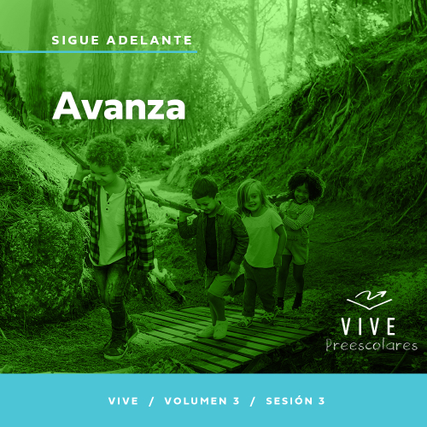

**Resumen del volumen**

**Sigue adelante**

*El Espíritu Santo fue dado para que tuviéramos poder para ir y hacer discípulos. Algunos van a los rincones más lejanos del mundo. Otros solo cruzan la calle. Sin embargo, el pueblo de Dios siempre va. Va al trabajo, a la escuela, al supermercado, a los partidos de fútbol de los niños y a las reuniones familiares. Y dondequiera que va, lleva el testimonio de Jesús. La vida de los verdaderos creyentes es ir y llevar a cabo Su misión.*

**Resumen de la sesión**

**Avanza**

*En esta sesión de* **Vive***, los preescolares descubrirán que Jesús nos llama a cumplir una tarea importante en su misión. A veces la llevaremos a cabo junto a otras personas. Esta historia bíblica es el relato de cuando Jesús envió a sus discípulos de dos en dos y también sirve para mostrar a los niños que podemos confiar en que Jesús nos proveerá lo que necesitemos mientras cumplimos la misión que Él nos encargó.*

**Lección bíblica**

Los discípulos escogen ir

[Lucas 10:1–20](https://ref.ly/logosref/Bible.Lk10.1-20)

**Verdad de fe**

Tengo una tarea que cumplir.

**Versículo de fe**

[Juan 20:21](https://ref.ly/logosref/Bible.Jn20.21) (NTV)

[Jesús] les dijo: «La paz sea con ustedes. Como el Padre me envió a mí, así yo los envío a ustedes».

**Preparación para la sesión**

**Tiempo de preparación para el líder: 20–25 minutos**

|  |
| --- |
| ***Necesitarás***  ***Actividades antes del servicio***  *• Juguetes*  *• Maleta*  *• Alimentos para hacer una mezcla de frutos secos (pretzels, pasas, chips de chocolate o M&M, galletitas saladas, semillas de girasol, cereales, etc.)*  *• Bolsas de sándwich con cierre, una por niño*  *• Platos hondos, de papel o de plástico, uno para cada alimento*  *• Cucharas o pinzas, una por cada alimento*  ***Grupo grande***  *• Biblia*  *• Cantos de adoración (Se sugiere buscar en internet canciones alegres y dinámicas relacionadas con la Biblia y el tema de la sesión.)*  *• Aquellos grupos que no usen celulares o tabletas también necesitarán:*  *• Proyector o televisor*  *• Computadora o laptop*  *• Video del* ***Sonido Verdad de fe*** *(sonido de una campanilla)*  *•* ***Diapositiva Verdad de fe***  *•* ***Diapositiva Versículo de fe***   * ***Video Versículo de fe***   *•* ***Video Lección bíblica A***  *•* ***Video Lección bíblica B***  ***Grupo pequeño***  *• Pañuelo grande o bandana*  *• Algo que produzca ruido (campana, un juego de llaves, un patito de juguete, etc.)*  *•* ***Hoja de actividad Grupo pequeño****, una por niño*  *• Crayolas o marcadores*  *• Cinta adhesiva para marcar el piso (cinta de enmascarar o la que emplean los pintores)*  *•* ***Hoja Tiempo creativo Grupo pequeño****, una hoja por niño*  *Para acceder al contenido y los videos de la sesión desde una computadora, visita:* [***ProyectoCompromisoBiblico.com/Descargas***](https://proyectocompromisobiblico.com/descargas) |
| ***Preparación***  ***Actividades antes del servicio***  *• Disponer los juguetes y la merienda en una mesa.*  *• Poner cada ingrediente para hacer la mezcla de frutos secos por separado en platos hondos, y una cuchara o pinzas en cada plato.*  ***Grupo grande***  *• Descargar los videos y las diapositivas que correspondan.*  *• Elegir cantos de adoración y tenerlos listos para su reproducción.*  ***Grupo pequeño***  *• Imprimir la* ***Hoja de actividad Grupo pequeño****, una hoja por niño.*  *• Marcar un camino en el piso con la cinta de enmascarar, para que los niños lo recorran (en zigzag, con líneas espaciadas para saltar, etc.).*  *• El camino deberá tener entre 3 y 4 metros (8 a 10 pies) de largo.*  *• Si el grupo es numeroso, puedes hacer más de un camino, y dividir al grupo para que más de un grupo de niños recorran el camino al mismo tiempo.*  *• Imprimir la* ***Hoja Tiempo creativo Grupo pequeño****, una hoja por grupo.*  ***¿Es la primera vez que enseñas* Vive *para Preescolares? Lee la*** [**Guía para el facilitador**](https://0b769b0ed3569ef9d18b-f88d8272f61086866d50d048b43ef630.ssl.cf2.rackcdn.com/sites/biblengagementproject/Guia_para_el_facilitador_de_Escucha.pdf)**.** |

**Actividades antes del servicio**

*Verifica qué materiales se necesitan al comienzo de la sesión.*

**Entrada a la historia bíblica**

• *Cuando lleguen los niños, pídeles que se sienten en una ronda.*

¡Hola, amigos! Quiero hacerles un par de preguntas. *(Señala la maleta.)* Todos saben lo que es una maleta, ¿verdad? *(Escucha las respuestas.)* Me parecía que sí. ¿Cuándo usamos maletas? *(Escucha las respuestas.)* Yo las uso cuando viajo. Son útiles porque sirven para llevar mis cosas a donde sea.

¿Alguna vez tuvieron que empacar una maleta para viajar?

¿Qué cosas se guardan normalmente en una maleta?

¿Dónde les gustaría viajar con una maleta?

En nuestra historia bíblica de hoy, aprenderemos sobre unas personas de la Biblia que fueron de viaje. Pero no empacaron una maleta como esta. Lo que sí sé es que era un viaje bastante importante. Alguien especial los envió y les encargó una tarea muy especial. ¿Alguien adivina quién fue esa persona tan especial? *(Escucha las respuestas.)* ¡Sí! Fue Jesús.

Es importante estar listo para ir dondequiera que Jesús quiera que vayamos. No significa que tengamos que llevar una maleta con nosotros todo el tiempo. Sin embargo, tenemos que escuchar lo que Jesús podría decirnos que hagamos. Vamos a pasar un día divertido aprendiendo más sobre esto en la Biblia.

**Merienda**

**Mezcla de frutos secos**

• *Ten presente y prepara otras opciones si algunos preescolares son alérgicos o sensibles a algunos de estos alimentos.*

Me gusta mucho comer meriendas en los viajes. ¿Y a ustedes? *(Respuesta del grupo)* Mucha gente come estas mezclas de frutos secos cuando tiene que viajar. Es una mezcla de alimentos nutritivos que se llevan en las caminatas o cuando hay que hacer un viaje largo. Consiste en una mezcla de diferentes alimentos que aportan energía, como nueces y pasas. Hay muchas mezclas de frutos secos diferentes. Algunas son dulces, algunas con saladas y algunas hasta son picantes. Para nuestra merienda, ustedes se armarán su propia mezcla de frutos secos.

• *Entrega a cada niño una bolsa con cierre.*

• *Espera que los niños creen su propia mezcla de frutos secos para la merienda.*

¿Se divirtieron armando su propia merienda? *(Respuesta del grupo)* ¿Cuál fue la cosa más rica que le pusieron a su mezcla de frutos secos? *(Escucha las respuestas.)* Puede ser divertido seguir las instrucciones para hacer algo rico. Hoy aprenderemos sobre unas instrucciones especiales que Jesús les dio a algunos de sus amigos sobre lo que debían hacer.

**Juego libre**

*Los niños pueden entretenerse con juguetes si queda tiempo libre.*

**Transición**

*Unos minutos antes del servicio, pide a los niños que se reúnan en el área del grupo grande y que se sienten en su lugar.*

**Grupo grande**

**25 minutos**

*Verifica qué materiales se necesitan al comienzo de la sesión.*

**Introducción**

Hola, amigos. Me alegro de volverlos a ver. Siempre es un buen día cuando nos podemos reunir y aprender de la Palabra de Dios. *(Muestra la Biblia.)* Si están listos para divertirse, sacudan los brazos bien alto. *(Respuesta del grupo)*

Hoy vamos a aprender sobre un grupo grande de gente que recibió instrucciones específicas de Alguien especial. Esta Persona especial nos ama mucho y tiene un plan para nuestra vida. ¿De quién hablo? *(Escucha las respuestas.)* ¡De Jesús! Hoy aprenderemos cómo Jesús le dijo a la gente que tenían que cumplir la tarea de hablar a otros sobre Él.

**Verdad de fe**

Jesús también tiene una tarea importante para ti y para mí. Nuestra Verdad de fe nos ayudará a recordar esto. **Tengo una tarea que cumplir.**

• *Mostrar la* ***Diapositiva Verdad de fe****.*

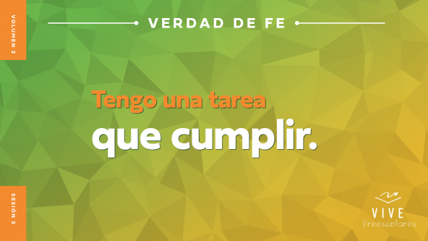

Vamos a decir nuestra Verdad de fe juntos para recordarla. Primero, díganla bien bajito, como si estuvieran diciendo un secreto. **Tengo una tarea que cumplir.** ¡Felicitaciones! Ahora, vamos a gritarla como si se la estuviéramos diciendo a todo el mundo. **Tengo una tarea que cumplir.**

**Qué enseña la Biblia**

¿Qué significa que todos tenemos una tarea que cumplir? *(Respuesta del grupo)* Jesús tiene un plan especial para cada uno de nosotros. Para cumplir la tarea que Jesús tiene para nosotros, necesitamos saber cuál es. Hay un libro que nos dice todo eso. ¿Quién sabe de qué libro importante estoy hablando? ¡Grítenlo! *(Respuesta del grupo) (Levanta la Biblia.)* ¡Sí! Es la Biblia. Tenemos unos amigos a quienes les gusta mucho explorar historias bíblicas con nosotros. Veamos qué está haciendo Lizzy.

• *Mostrar el* ***Video Lección bíblica A****.*

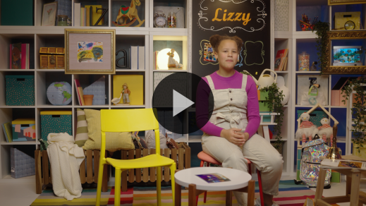

Me alegro de que Lizzy nos diera un poco de tiempo para pensar. Adoremos a Dios ahora. Luego, les preguntaré cómo les parece que sigue nuestra historia bíblica.

**Adoración**

¡Dios es muy bueno! Él nos ama mucho a ti y a mí, tanto que nunca podremos comprenderlo. Vamos a mostrarle a Dios por medio de la alabanza y la adoración cuánto lo amamos nosotros.

**Alabanza**

¿Están felices de poder aprender más sobre Jesús en la Biblia? Sacudan las manos bien alto. *(Respuesta del grupo)*

¿Quién quiere agradecer a Jesús por darnos una tarea que cumplir? Tócate los pies. *(Respuesta del grupo)*

¿Quién quiere decir sí a la tarea que Jesús les dio? Salten bien alto. *(Respuesta del grupo)*

**Canto**

¿Están listos para usar sus melodiosas voces para adorar a Dios? Vamos a calentar las voces. Hagan lo que yo hago. *(Con voz aguda: la-la-la-la) (Respuesta del grupo) (Con voz grave: la-la-la-la) (Respuesta del grupo)* ¡Hermoso! Ahora estamos listos para cantar.

• *Dirige a los niños en una o dos canciones. Usa canciones alegres y dinámicas relacionadas con el tema de la sesión.*

**Oración**

Qué verdad lo que cantamos sobre Dios. Es maravilloso que a Dios le guste tanto hablar con nosotros y que le guste cuando hablamos con Él. Inclinemos la cabeza para orar.

|  |
| --- |
| *Querido Dios, gracias por ser quien eres. Eres amoroso y bueno, y quieres cosas buenas para nosotros. Ayúdanos a sentir tu amor de forma poderosa hoy. Ayúdanos a crecer para estar más cerca de ti. Amén.* |

**Qué enseña la Biblia (continuación)**

• *Inicia el* ***Video Lección bíblica B*** *y páusalo en la pantalla que muestra las dos opciones.*

¡Ah! Lizzy ya volverá. Tenemos que pensar cómo seguirá nuestra historia bíblica. ¿Se ponen los sombreros para pensar? *(Haz como que te pones un sombrero.)* ¿Los setenta y dos discípulos de Jesús escucharon sus instrucciones? *(Señala la figura de la «oreja».)* ¿O ignoraron a Jesús y trataron de predicar por su cuenta? *(Señala la figura de la «oreja tachada».)*

Si les parece que los discípulos escucharon a Jesús, ahuequen las manos alrededor de las orejas, como si estuvieran escuchando *(ahueca las manos alrededor de las orejas)*. Si les parece que los discípulos intentaron predicar sin escuchar las instrucciones de Jesús, cúbranse las orejas con las manos *(cúbrete las orejas con las manos)*. ¿Listos? Elijan su respuesta.

• *Espera que los niños respondan.*

Veamos quién tiene razón.

• *Mostrar el* ***Video Lección bíblica B****.*

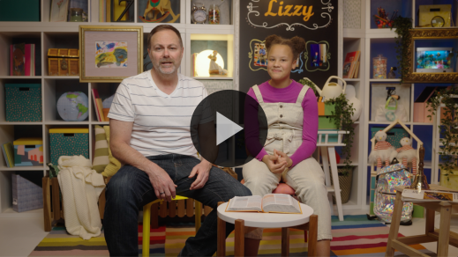

¡Increíble! Los discípulos no tenían necesidad de nada más. Eso me muestra que podemos confiar en Jesús, porque Él nos dará también lo que necesitemos.

**Respuesta personal**

*Pon una melodía de adoración como música de fondo.*

Cuando Jesús nos dice que tenemos que cumplir la tarea de mostrar a otros su amor, Él es fiel y nos ayudará. Ahora, respondamos a lo que aprendimos hoy. Primero, tóquense las orejas. ¿Están tus oídos listos para escuchar las instrucciones de Jesús? *(Respuesta del grupo)* Vamos a inclinarnos y tocarnos los pies. ¿Están tus pies listos para ir donde Jesús quiera que vayas para hablar a otros de Él? *(Respuesta del grupo)* Extiende las manos. ¿Estás listo para mostrar a la gente lo mucho que Dios nos ama a todos? *(Respuesta del grupo)* Toma la mano de la persona junto a ti. ¿Estás listo para seguir a Jesús con otras personas? *(Respuesta del grupo)* Oremos a Jesús.

• *Que los niños repitan las frases de la oración después de ti.*

|  |
| --- |
| *Querido Jesús, quiero cumplir la tarea de ayudar a otros a conocerte. Quiero escuchar tus palabras. Ayúdame a mostrarles a otros tu verdad. Amén.* |

**Versículo de fe**

Me gusta mucho aprender versículos bíblicos con ustedes. Es bueno recordar estas hermosas instrucciones de Jesús que tenemos en la Biblia. Repitamos todos juntos el Versículo de fe.

[Juan 20:21](https://ref.ly/logosref/Bible.Jn20.21) (NTV)

[Jesús] les dijo: «La paz sea con ustedes. Como el Padre me envió a mí, así yo los envío a ustedes».

• *Mostrar el* ***Video Versículo de fe****.*

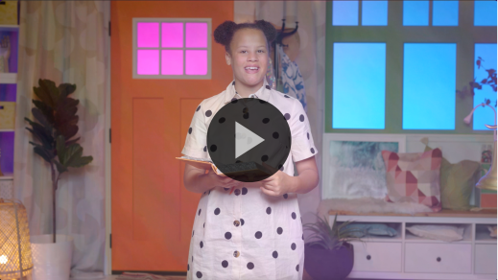

**Cierre**

Pensemos en lo que hicimos hoy. Practicamos nuestro Versículo de fe sobre cómo nos envía Jesús. Cantamos alabanzas a Jesús. Exploramos una historia bíblica realmente divertida sobre cómo escuchar las instrucciones de Jesús. Descubrimos que Él tiene tareas importantes para nosotros, como enseñar su verdad a otros.

• *Reproducir el video del* ***Sonido Verdad de fe*** *(sonido de una campanilla).*

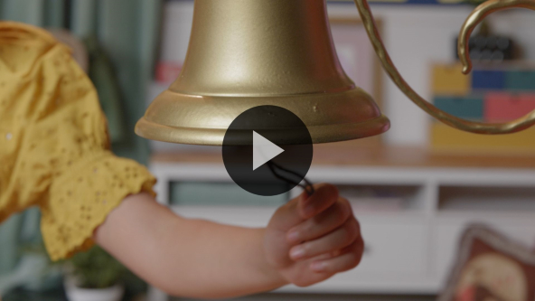

¡Qué bueno! Ese sonido significa que tenemos que practicar nuestra Verdad de fe una vez más: **Tengo una tarea que cumplir.**

• *Mostrar la* ***Diapositiva Verdad de fe****.*



Vamos a gritarla juntos. ¿Listos? **Tengo una tarea que cumplir.** Ahora, para mostrarle a Jesús que estamos listos para cumplir nuestra tarea, vamos a correr en el lugar *(corre en el lugar)* mientras decimos la Verdad de fe. ¿Listos? **Tengo una tarea que cumplir.**

**Transición a los grupos pequeños**

¡Felicitaciones! Ahora seguirán divirtiéndose con sus amigos y líderes en los grupos pequeños.

• *Invita a los niños a reunirse con su grupo.*

|  |
| --- |
| ***Sugerencia para el líder:*** *Puedes organizar a los niños por edad o asignarles diferentes colores. Algunos preescolares tal vez no sepan su edad. Una etiqueta adhesiva de color, una camiseta o una cinta en la muñeca pueden servir para separar a los niños en diferentes grupos y ayudarlos a identificar su grupo pequeño.* |

**Grupo pequeño**

**25 minutos**

*Verifica la lista de materiales necesarios e instrucciones al comienzo de la sesión o, a continuación, en cada actividad.*

|  |
| --- |
| ***Sugerencia para el líder:*** *Puedes organizar a los niños por edad o asignarles diferentes colores. Algunos preescolares tal vez no sepan su edad. Una etiqueta adhesiva de color, una camiseta o una cinta en la muñeca pueden servir para separar a los niños en diferentes grupos y ayudarlos a identificar su grupo pequeño.* |

**Círculo 1**

**Conexión del grupo**

**¡Presten atención!**

|  |
| --- |
| ***Necesitarás***  *• Pañuelo grande o bandana*  *• Algo que produzca ruido (campana, un juego de llaves, un patito de juguete, etc.)*  *No requiere preparación.* |

En nuestra historia bíblica, Jesús envió a sus discípulos para que hablaran de Dios a la gente. Jesús dijo que algunos escucharían con atención lo que los discípulos les dirían. Pero también dijo que otros no los escucharían. Vamos a jugar un juego para ver quiénes escuchan con atención.

• *Los niños se sientan en una ronda, separados a un brazo de distancia del compañero más próximo.*

El juego es así. Un niño se cubrirá los ojos con una venda y se parará en el medio del círculo. El resto nos pasaremos esta campaña *(levanta la campana)*, mientras intentamos estar lo más en silencio que podamos. Luego yo señalaré a alguien para que haga sonar la campana. El que está en el medio, cuando escuche la campana, señalará en la dirección del sonido. Todos le diremos si señaló bien. Luego, se quitará la venda y nos dirá el nombre de quien tiene la campana. La persona con la campana que haya sido descubierta pasará al centro del círculo para el siguiente turno. ¿Listos?

• *Pueden jugar varias rondas en tanto se disponga de tiempo.*

¡Qué bien trabajaron hoy! Me gusta mucho cómo cada uno cumplió su tarea y cómo practicaron a prestar atención. ¿Sabían que Jesús nos deja decidir si cumplimos nuestra tarea en su historia? Jesús quiere enviarnos. Quiere que les hablemos a todos sobre el amor de Dios. Él nos deja decidir si iremos, como dejó que sus discípulos decidieran ir.

Eso me recuerda nuestro Versículo de fe. ¿Se animan a decirlo? *(Respuesta del grupo)* ¡Fantástico! Vamos a decirlo todos juntos y hacer los movimientos.

• *Dirige a los niños para que digan el Versículo de fe con los movimientos.*

[Juan 20:21](https://ref.ly/logosref/Bible.Jn20.21) (NTV)

[Jesús] les dijo: «La paz sea con ustedes. Como el Padre me envió a mí, así yo los envío a ustedes».

**Juan** *(manos en la cintura, extendidas, con las palmas hacia arriba)*

**20:** *(palmas juntas como en un aplauso)*

**21** *(las palmas abiertas como si fueran un «libro»)*

**[Jesús] dijo,** *(lenguaje de señas para Jesús: apoyar el dedo medio en el centro de la palma de la otra mano)*

**«La paz sea con ustedes.** *(cruzar los brazos delante del pecho como si se estuvieran dando un abrazo)*

**Como el Padre me envió a mí**, *(señalar hacia arriba con ambos índices cuando dicen Padre)*

**así yo los envío a ustedes».** *(lenguaje de señas para Jesús: apoyar el dedo medio en el centro de la palma de la otra mano y luego señalar hacia fuera con ambos índices)*

¡Felicitaciones! Vamos a practicar escuchar con mucha atención el Versículo de fe. Primero, los varones dirán el versículo y harán los movimientos mientras las niñas escuchan con atención.

• *Ayuda a los varones a decir el versículo si fuera necesario.*

Ahora, es el turno de las niñas de decir el Versículo de fe mientras los varones escuchan atentamente.

• *Ayuda a las niñas a decir el versículo si fuera necesario.*

Recuerden que Jesús quiere enviarlos para que les digan a otros lo mucho que Él los ama. Él tiene una tarea para ti que quiere que cumplas en su misión.

**Círculo 2**

**Hoja de actividad**

**Verdad de fe de colores**

|  |
| --- |
| ***Necesitarás***  *•* ***Hoja de actividad Grupo pequeño****, una por niño*  *• Crayolas o marcadores*  ***Preparación***  *• Imprimir la* ***Hoja de actividad Grupo pequeño****, una hoja por niño.* |

Cuando Jesús envió a sus discípulos en nuestra historia bíblica, cada uno tuvo que tomar una decisión. ¿Escucharían y obedecerían a Jesús o se marcharían a casa? ¿Alguien recuerda lo que eligieron? *(Respuesta del grupo)* ¡Exacto! Eligieron seguir a Jesús. Sabían que tenían que cumplir una tarea en la historia de Dios, como la que tenemos que cumplir tú y yo. Lo mejor de todo es que cada una de nuestras tareas son diferentes, así como nosotros somos diferentes. ¡Eso es lo hermoso de seguir a Jesús!

• *Reparte una copia de la* ***Hoja de actividad Grupo pequeño*** *y crayolas a cada niño.*

En la ***Hoja de actividad*** verán nuestra Verdad de fe. Quiero que coloreen las letras exactamente como quieran. Pueden usar el color que quieran. Pueden colorear dentro de las letras o por fuera. Como quieran. De esta forma, su Verdad de fe será única, como ustedes. Cuando terminemos, levantaremos nuestra ***Hoja de actividad*** y veremos cuán diferentes que son todas.

• *Espera que los niños completen la actividad.*

• *Pídeles que levanten las hojas terminadas para mostrar al grupo. Comenten sobre lo diferentes y únicas que son, como cada uno de ellos.*

• *Durante la actividad, interrúmpelos y practiquen la Verdad de fe:* **Tengo una tarea que cumplir.**

• *Reproducir el video del* ***Sonido Verdad de fe****. Repasar la Verdad de fe aun si no se puede reproducir el sonido.*



Estas ***Hojas de actividad*** quedaron fantásticas. Son todas diferentes. Cuando las lleven a casa, quiero que la miren todos los días y recuerden cuán especiales y únicos son cada uno de ustedes. Recuerden que tienen una tarea que cumplir para Jesús.

**Círculo 3**

**Juego**

**Relevo de parejas**

|  |
| --- |
| ***Necesitarás***  *• Cinta adhesiva para marcar el piso (cinta de enmascarar o la que emplean los pintores)*  ***Preparación***  *• Marcar un camino en el piso con la cinta de enmascarar, para que los niños lo recorran (en zigzag, con líneas espaciadas para saltar, etc.).*  *• El camino deberá tener entre 3 y 4 metros (8 a 10 pies) de largo.*  *• Si el grupo es numeroso, puedes hacer más de un camino, y dividir al grupo para que más de un grupo de niños recorran el camino al mismo tiempo.* |

Hoy aprendimos que Jesús envió a un grupo de sus discípulos para que les contaran a otros sobre su plan. No mandó a nadie solo. ¿Alguien recuerda a cuántos discípulos envió juntos? *(Escucha las respuestas.)* ¡Sí! Los envió en grupos de dos. Entonces, para nuestro juego, necesitarán una pareja.

• *Si hubiera un número impar de niños en el grupo, tendrás que ser pareja con un niño.*

Primero, les voy a explicar cómo es el juego. Así que levanten las orejas y enciéndanlas. *(Haz el movimiento como que giras las orejas para encenderlas.)* ¡Perfecto! Ahora que están todos escuchando, les enseñaré cómo jugar. Cada integrante de la pareja se turnará para dirigir a su compañero por el camino en el piso. *(Señala la línea en el piso.)*

El líder decidirá cómo se moverán por el camino. Pueden saltar, arrastrarse en cuatro patas, caminar para atrás, lo que quieran. Su compañero los seguirá haciendo exactamente el mismo movimiento que ustedes. Cuando lleguen al final, dirán nuestra Verdad de fe: **Tengo una tarea que cumplir.** Luego cambiarán de lugar y regresarán. Ahora, la segunda persona decidirá qué movimientos hacer. Cuando lleguen, será el turno de la siguiente pareja. ¡A jugar!

• *Ayuda a los niños a formar parejas.*

• *Los niños se turnan para guiar a su compañero por el camino.*

Qué bien trabajaron y se guiaron y siguieron. Cada uno tenía que cumplir una tarea, y la cumplieron de maravilla. Quiero que digamos nuestra Verdad de fe una vez más. **Tengo una tarea que cumplir.**

**Círculo 4**

**Tiempo creativo**

**¿Cuál es mi tarea?**

|  |
| --- |
| ***Necesitarás***  *•* ***Hoja Tiempo creativo Grupo pequeño****, una hoja por niño*  ***Preparación***  *• Imprimir la* ***Hoja Tiempo creativo Grupo pequeño****, una hoja por grupo.* |

¿Qué tarea o trabajo te gustaría mucho hacer cuando seas grande? *(Escucha las respuestas.)* Hay muchas tareas que hacer en nuestras comunidades que son muy importantes. Veamos algunas de ellas.

• *Muestra la* ***Hoja Tiempo creativo*** *al grupo.*

¿Qué tareas tienen esas personas? *(Escucha las respuestas)*. Cada una tiene tareas que requieren habilidades especiales. ¿Qué tareas requieren que una persona sea valiente? *(Escucha las respuestas.)* ¿Qué tareas se realizan mayoritariamente bajo techo? *(Escucha las respuestas.)* ¿Qué tareas se realizan mayoritariamente en el exterior? *(Escucha las respuestas.)* A medida que vaya diciendo cada tarea, levanten la mano si conocen a alguien que haga esa tarea.

• *Lee las tareas y espera que los niños respondan.*

Así como cada una de estas personas tiene una tarea especial que cumplir, ustedes también. Todos tienen talentos. Talentos son aquellas cosas que saben hacer bien. Todos tenemos una tarea que cumplir en la historia de Dios, pero su tarea no es exactamente la misma que la tarea de sus amigos. Por ejemplo, quizás ustedes son buenos para dibujar y pintar y hacer artesanías, pero no saben entonar. Otra persona podría no ser buena pintando, pero canta hermosamente. Vamos a turnarnos para decirle al grupo algo en que somos buenos.

• *Espera que los niños se turnen para compartir con el grupo. Aprovecha para felicitar a los niños por sus talentos.*

Aunque todos somos buenos en diferentes cosas, hay una cosa en la que Jesús quiere que todos seamos buenos. Cada uno tiene una tarea que cumplir para ayudar a otras personas a saber que Jesús las ama. Ya seas médico, policía, chef, obrero de la construcción, músico o cualquier otra cosa, podemos hablar a otros sobre Jesús.

**Despedida**

• *Reproducir el video del* ***Sonido Verdad de fe*** *(sonido de una campanilla).*



• *Mostrar la* ***Diapositiva Verdad de fe****.*



Amigos, la pasé muy bien aprendiendo hoy con ustedes. Es maravilloso que Jesús quisiera usarte a ti y a mí para cumplir su grandioso plan. Me gusta mucho que todos tengamos una tarea especial que cumplir. Antes de irnos a casa, vamos a decir nuestra Verdad de fe todos juntos una vez más. ¿Listos? **Tengo una tarea que cumplir.** Sí. Tengo una tarea muy importante que cumplir y ¡ustedes también! ¡Qué bien que aprendieron hoy conmigo de la Palabra de Dios! Espero verlos la próxima vez.

• *Los niños llevan a casa la* ***Hoja de actividad Grupo pequeño****.*

• *Recuerda a los padres que tengan los* ***Devocionales familiares*** *con sus hijos y que los encontrarán en la aplicación.*

• *Informa a todos también la fecha y la hora de la siguiente sesión.*